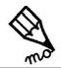
Page 95
J’écris le mot sous l’image qui convient.
des nageoires
une balançoire
un tiroir
une ardoise
un croissant
boire

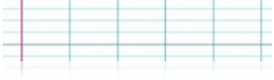

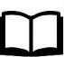
Je lis le texte page 95 puis je réponds par Vrai ou Faux :
- Un roi est un homme puissant. → ..............................
- Il vit dans une grande ferme. → ..............................
- Le roi porte une couronne. → ..............................
- On doit l’appeler Sire. → ………………………
Il voit
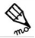
J'écris une phrase avec les mots suivants : (Je peux utiliser mon cahier de mots)

